卫雨青

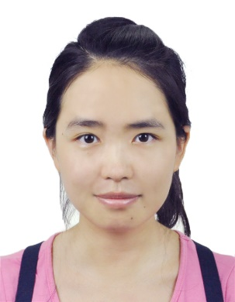

**求职意向:**

本人具有良好的计算机基础，熟悉SQL Database, Python；接触过Hadoop, Spark等大数据工具；熟练掌握Power BI；

学习与适应能力强，能够适应多线程工作；学生工作经验丰富，适应于团队协作，责任感强；

担任PM实习生期间，有领导项目并与研发人员合作的经历，沟通能力强，善于表达。

希望能够加入阿里，从事产品、运营相关岗位。

**教育背景:**

2013.09-至今 复旦大学通信与信息系统 硕士研究生 平均绩点3.69（专业绩点3.70） 2010.09-2013.06 复旦大学会计学专业 管理学士（第二学位） 平均绩点3.28

2009.09-2013.06 复旦大学通信科学与工程专业 工学学士 平均绩点3.45（专业绩点3.69）

2007.09-2009.06 江苏省苏州市苏州中学国际班

**学术科研:**

2013.07-2013.09: 参与复旦大学暑期科研项目，红外光纤传感研究

2012.03-2013.03: 负责复旦大学望道项目“基于柔性空芯光纤的小型化气体传感器系统”

发表论文: Optimization of Hollow Waveguides as Absorption Cells for Spectroscopic Gas Sensing[J]. Applied spectroscopy, 2013, 67(3): 301-306.

2011.03-2012.03: 参与曦源项目 “波导式吸收腔在弯曲状况下的信噪比与有效光程率研究”

**实习与交流**

2014.08-2015.08: 微软亚洲研究院紫竹园区CCIC云计算中心CAT - PM intern

参与机器学习相关研究，并撰写相关介绍分析文档；基于亚马逊一亿四千三百七十万历史评论记录搭建电商推荐系统平台；云视界展示中心助理；负责数据挖掘、BI报表制作等；

2012.07-2012.08: 参加“2012 Notre Dame University-Fudan University Summer School”

2012.03-2012.06: 东海证券公司行业研究员实习生 – TMT行研

**学生工作:**

2014.03-2015.03 复旦大学信息学院研究生团学联主席

带领团学联组织各类学术、文体、公益、实践活动，并获得校优秀团学联称号。

2013.09-2014.09 复旦大学2013届信息学院通信与信息系统研究生党支部书记

2011.09-2012.09 复旦大学信息科学与工程学院党建核心组学生主任

2010.09-2011.09 复旦大学信息学院团委学生会实践部部长

**社会实践：**

2014.07-2014.09: 长三角信息领域研究生培养模式比较研究暑期实践负责人

2011.05-2011.09: 赴青海果洛藏族自治州支教项目负责人，获得校级优秀实践项目

募集助学资金三万元，另有各类物资图书等；并将该项目传承至今。

2010.05-2010.06: 上海世博会园区志愿者，获得优秀志愿者称号

**荣誉与奖项**

2013.10: 复旦大学优秀学生 2012.05: 复旦大学优秀学生干部

2013.05: 第十届“青年复旦”优秀毕业生 2011.10: 复旦大学优秀团员

2012.10: 复旦大学信息科学与工程学院十佳学生 2010.05: 复旦大学书院之星提名奖